

CHI CỤC AN TOÀN THỰC PHẨM

**HỆ THỐNG QUẢN LÝ AN TOÀN THỰC PHẨM CHI CỤC**

**TÀI LIỆU HƯỚNG DẪN SỬ DỤNG**

***Dành cho văn thư***

**Hà Nội, Ngày 15/11/2018**

**MỤC LỤC**

**1. Đăng nhập – Đổi mật khẩu – Cài đặt ký số 2**

**1.1. Đăng nhập 3**

**1.2. Đổi mật khẩu 3**

**1.3. Tải và cài đặt chữ ký số 4**

**1.4. Thêm chữ ký 7**

**1.5. Sửa chữ ký 10**

**1.6. Xóa chữ ký 11**

**2. Hướng dẫn thao tác đóng dấu hồ sơ đăng ký công bố (TT02) 12**

**2.1. Hiển thị danh sách các thủ tục và trạng thái của các hồ sơ 12**

**2.2. Văn thư đóng dấu giấy tiếp nhận 14**

**2.3. Đóng dấu nhanh hoặc Đóng dấu nhiều hồ sơ 16**

**2.4. Văn thư đóng dấu công văn 19**

**2.5. Đóng dấu nhanh hoặc Đóng dấu nhiều công văn 23**

**2.6. Xem thông tin hồ sơ 26**

**2.7. Tìm kiếm hồ sơ 27**

**2.8. Tra cứu hồ sơ 29**

# 1. Đăng nhập – Đổi mật khẩu – Cài đặt ký số

## 1.1. Đăng nhập

Bước 1: Truy cập vào đường link hệ thống

Bước 2: Tại trang chủ hệ thống, nhấn chọn “Đăng nhập”

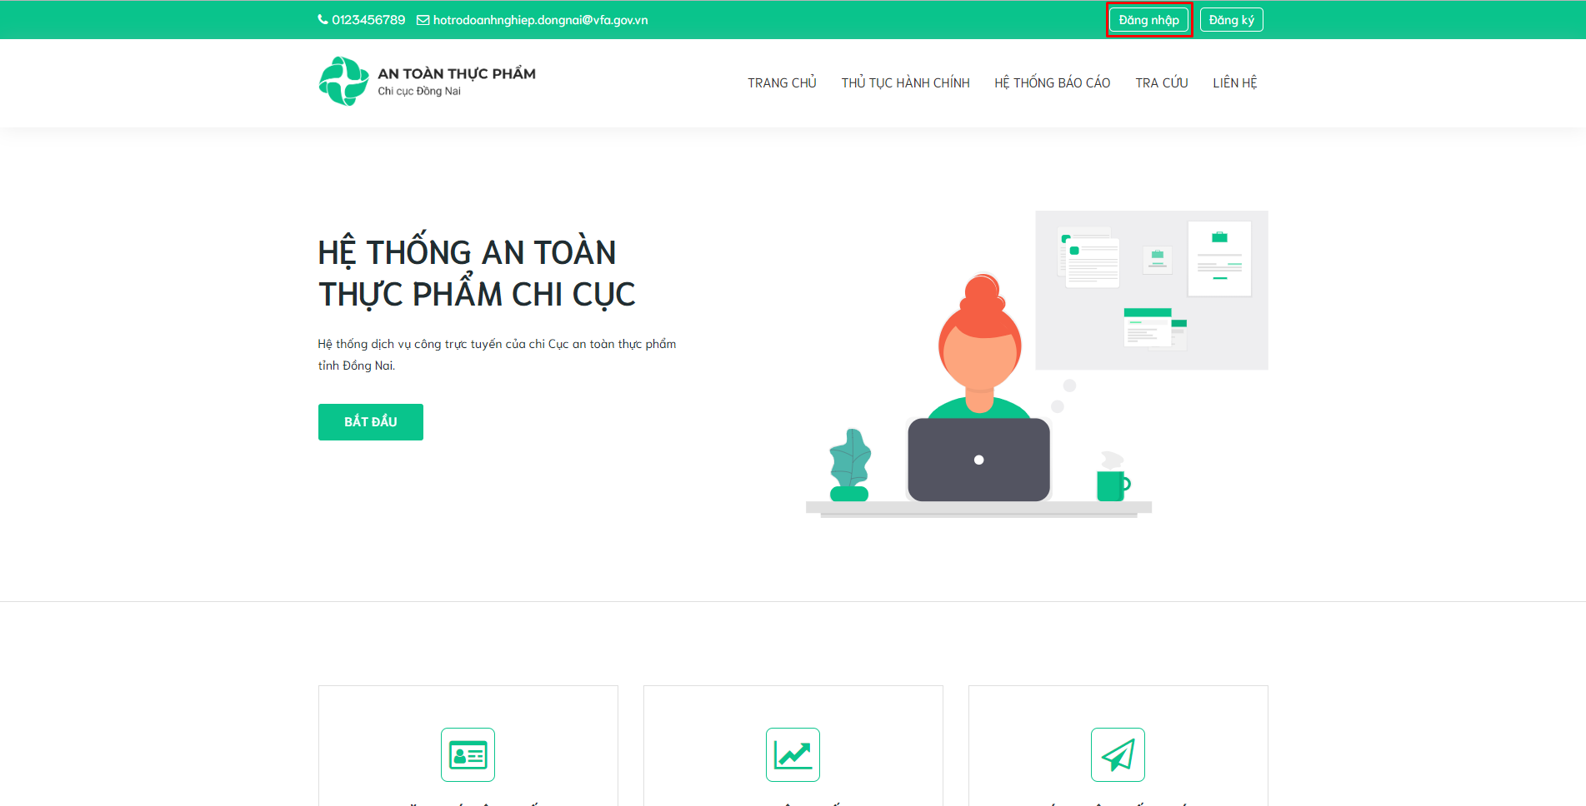

Bước 3: Nhập đầy đủ thông tin của văn thư: Tên người dùng/ email, mật khẩu đã được cấp

bởi quản trị viên

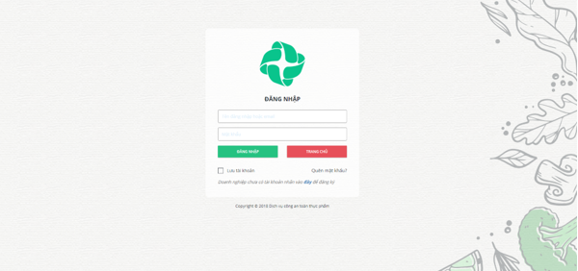

Bước 4: Nhấp vào nút “Đăng nhập” để truy cập vào hệ thống

## 1.2. Đổi mật khẩu

Điều kiện: Đăng nhập thành công vào hệ thống bằng tài khoản của văn thư

Bước 1: Kích vào biểu tượng đại diện trên góc phải phía trên màn hình và chọn nút Đổi mật khẩu

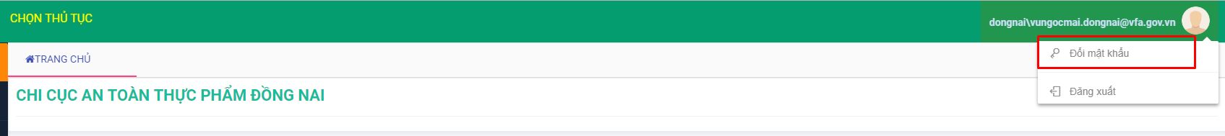

Bước 2: Màn hình đổi mật khẩu hiển thị tiến hành nhập đầy đủ các thông tin :

+ Mật khẩu hiện tại

+ Mật khẩu mới

+ Xác nhận mật khẩu mới

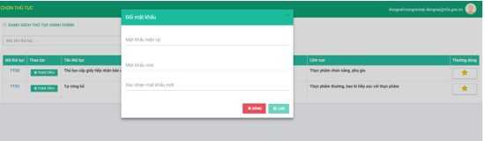

Bước 3: Kích nút  => Hệ thống thông báo ‘Lưu thành công’ đồng thời tự động chuyển hướng về màn hình đăng xuất.

## 1.3. Tải và cài đặt chữ ký số

Cài đặt chữ ký số để ký vào công văn yêu cầu Doanh nghiệp SĐBS. Thao tác thực hiện:

Bước 1: Đăng nhập thành công vào hệ thống bằng tài khoản văn thư

Bước 2: Nhấp vào menu “Danh mục” tại tab phía bên trái màn hình, sau đó chọn submenu “Chữ ký”

Bước 3: Tải bộ cài chữ ký số

* Kích chọn nút “Tải bộ cài”, hiển thị hộp thoại “Tải bộ cài ký điện tử” với hướng dẫn cài đặt

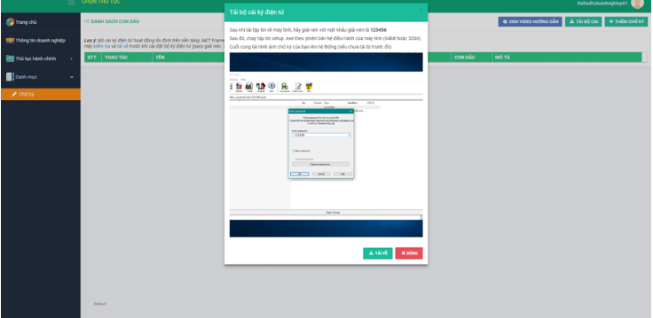

* Kích nút 
* 1 file TokenService được tải thành công. Giải nén file với mật khẩu đính kèm (123456). 

Bước 4: Sau khi đã giải nén thành công thì tiến hành kiểm tra máy tính của văn thư chạy hệ điều hành 32 bit hay 64 bit bằng cách nhấn chuột phải vào biểu tượng **Computer** và chọn **Properties**

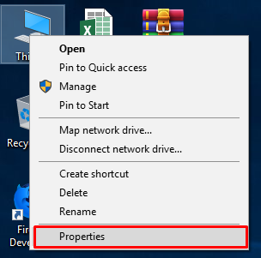

- Khi đó xuất hiện một cửa sổ mới, bạn nhìn vào mục **System type**sẽ biết được phiên bản Win 32bit hay 64bit

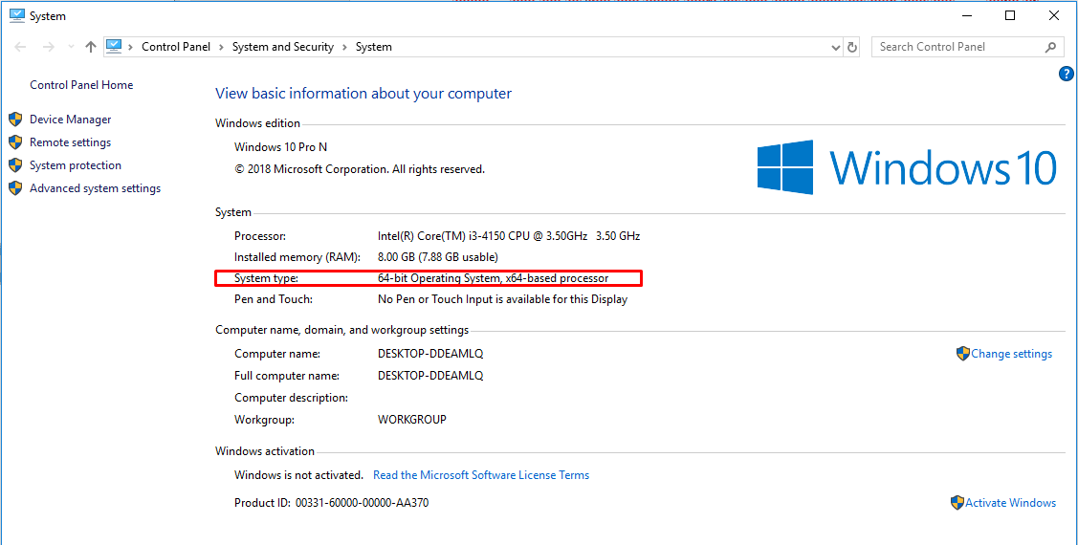

* Khi đã biết máy tính chạy Win bao nhiêu thì tiến hành chọn bản cài tương ứng và thực hiện cài đặt, khi cài đặt xong thì bạn nên khởi động lại máy tính.
* Khi khởi động máy tính xong, bước cuối cùng đó là mở trình duyệt nên vã gõ đường dẫn : localhost:8888

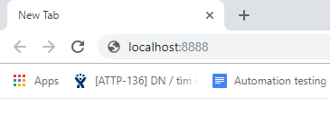

* Nếu trình duyệt trả về dòng chữ **E04** thì bạn đã cài đặt thành công bộ cài hỗ trợ ký số.

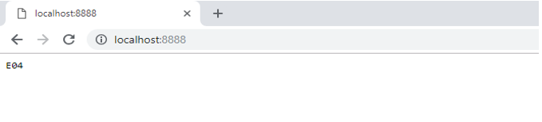

* Lúc này cắm USB Token vào là bạn có thể ký số được giấy tiếp nhận.
* Kích vào nút  để xem video hướng dẫn cài đặt chữ ký số

## 1.4. Thêm chữ ký

Điều kiện: Đăng nhập thành công vào hệ thống bằng tài khoản của văn thư

Mỗi một văn thư chỉ có một con dấu đại diện. Nút Thêm chữ ký chỉ hiển thị khi danh sách chưa tồn tại con dấu nào được thêm mới.

Bước 1: Tại thanh menu trái chọn “Danh mục” sau đó chọn nút “Chữ ký => Màn hình danh sách chữ ký hiển thị:

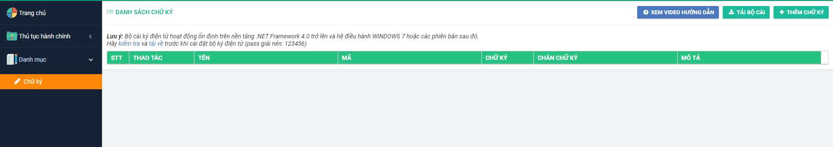

Bước 2: Kích vào nút => Hiển thị hộp thoại tạo mới chữ ký

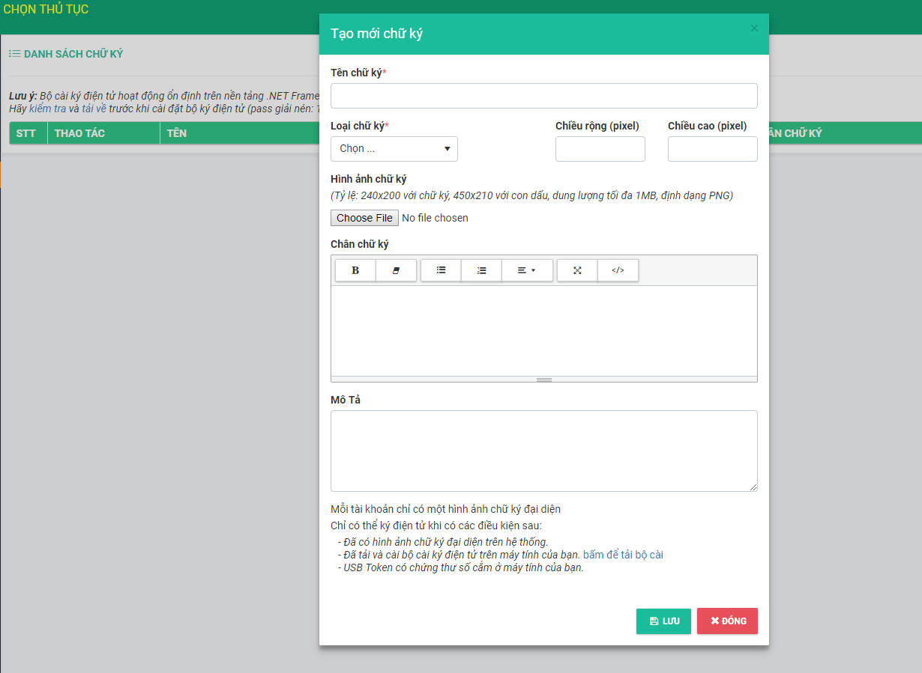

Bước 3: Nhập các thông tin thêm mới, tối thiểu các thông tin bắt buộc

* Chọn tệp đính kèm ( bắt buộc chọn)
* Tên chữ ký ( bắt buộc chọn)
* Mô tả ( không bắt buộc)
* Chân chữ ký ( không bắt buộc)
* Loại chữ ký ( bắt buộc chọn)
* Chiều rộng/ chiều cao ( không bắt buộc)

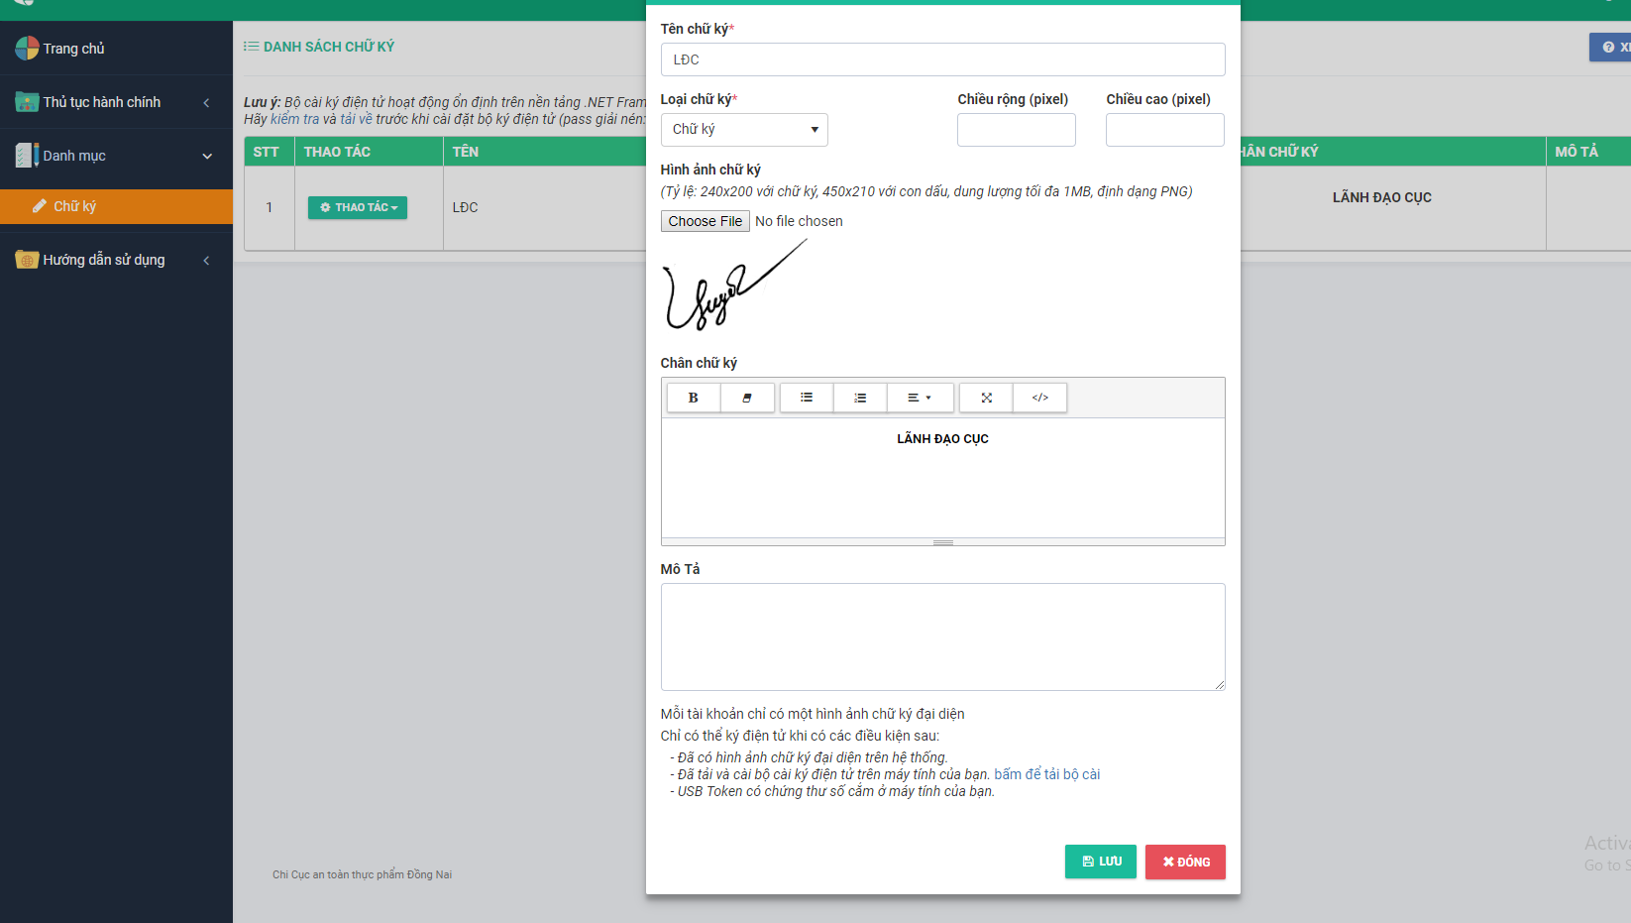

Kích chọn  để lưu thông tin chữ ký.

* Hình ảnh chữ ký hợp lệ với tỷ lệ 450x210
* Dung lượng tối đa hệ thống chấp nhận khi tải tệp lên là 1MB, định dạng bắt buộc là đuôi PNG, png.
* Sau khi Lưu thành công, thông tin chữ ký sẽ được hiển thị ra màn hình danh sách cho phép sửa hoặc xóa. Cùng với đó nút Thêm mới chữ ký sẽ không hiển thị nữa.

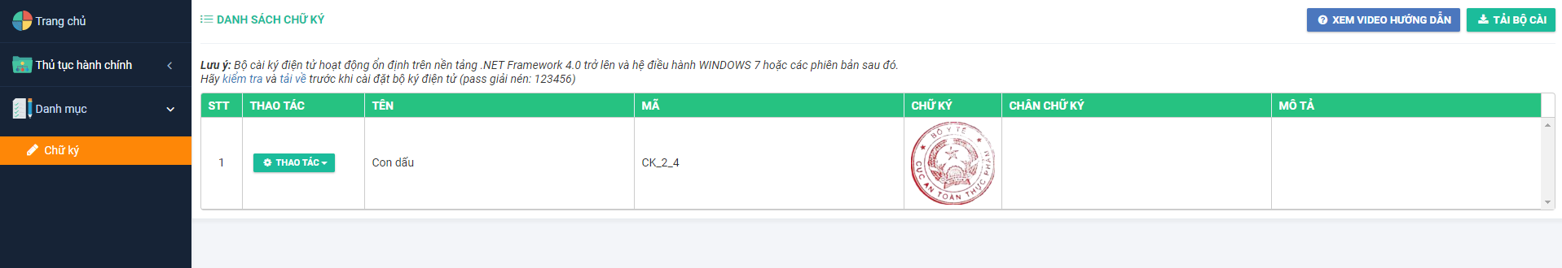

## 1.5. Sửa chữ ký

Điều kiện: Đăng nhập thành công vào hệ thống bằng tài khoản của văn thư

Bước 1: Tại thanh menu trái chọn “Danh mục” sau đó chọn nút “Chữ ký => Màn hình danh sách chữ ký hiển thị:



Bước 2: Nhấp vào nút Thao tác và chọn “Sửa” tại chữ ký cần thay đổi

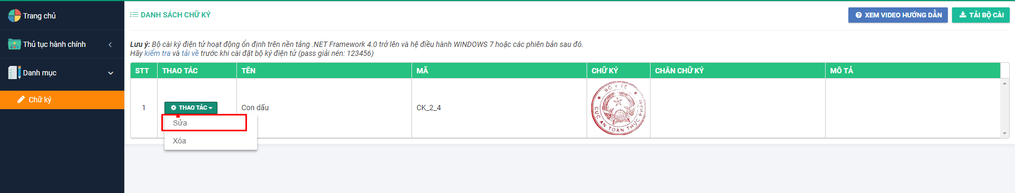

Bước 3: Hiển thị màn hình “Sửa chữ ký”. Nhập thông tin chỉnh sửa

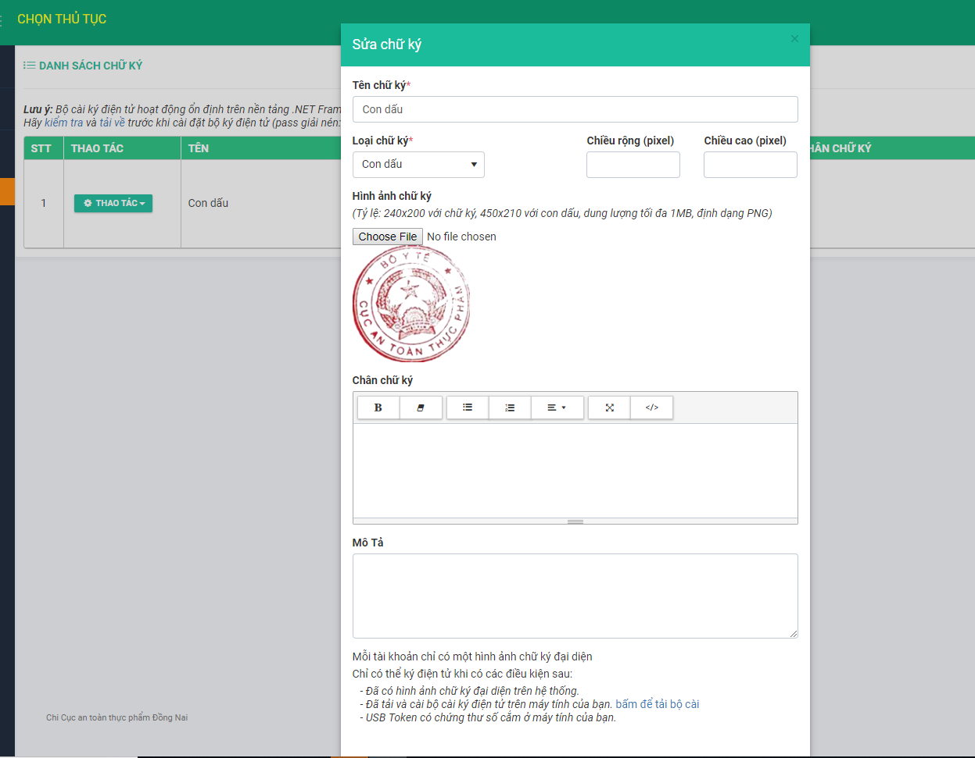

Bước 4: Kích chọn “Lưu” để cập nhật thông tin. Thông tin được sửa đổi sẽ tự động được cập nhật ra màn hình danh sách chữ ký.

## 1.6. Xóa chữ ký

Điều kiện: Đăng nhập thành công vào hệ thống bằng tài khoản của văn thư.

Bước 1: Tại thanh menu trái chọn “Danh mục” sau đó chọn nút “Chữ ký => Màn hình danh sách chữ ký hiển thị:

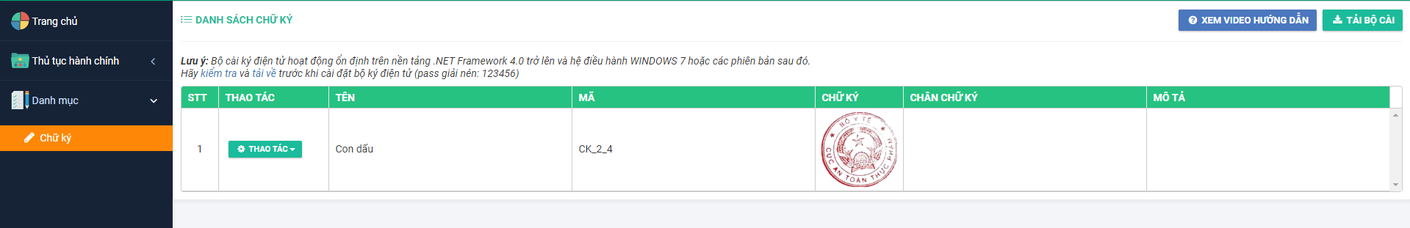

Bước 2: Nhấp vào nút Thao tác và chọn “Xóa” tại chữ ký cần xóa

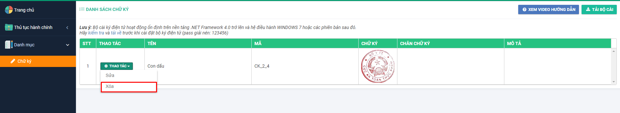

Bước 3: Hiển thị màn hình xác nhận xóa. Chọn “Có” để xóa chữ ký

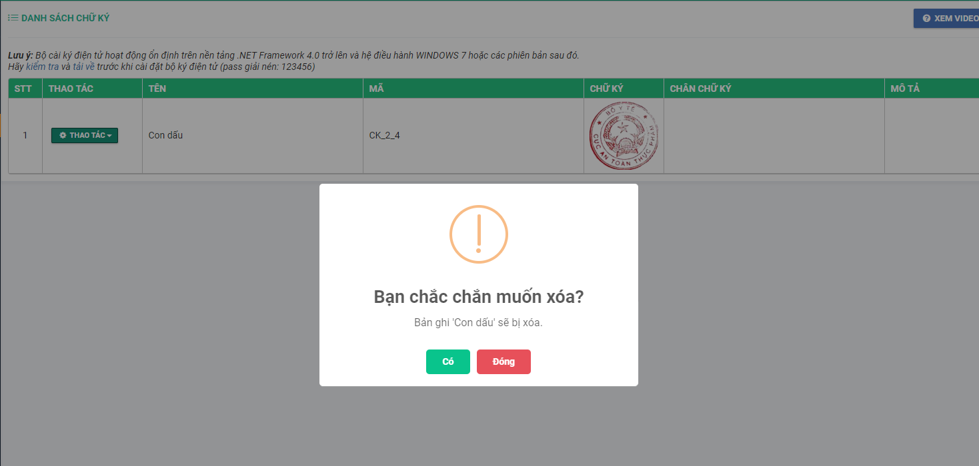

Xóa thành công, chữ ký sẽ bị mất khỏi màn hình danh sách, đồng thời nút Thêm mới chữ ký sẽ hiển thị lại nên cho phép văn thư tạo mới lại.

# 2. Hướng dẫn thao tác đóng dấu hồ sơ đăng ký công bố (TT02)

## 2.1. Hiển thị danh sách các thủ tục và trạng thái của các hồ sơ

Bước 1: Đăng nhập thành công vào hệ thống bằng tài khoản của văn thư.

Bước 2: Nhấp vào menu “Thủ tục hành chính” tại tab bar phía bên trái màn hình, sau đó chọn submenu “Danh sách thủ tục” => Danh sách các thủ tục hành chính hiển thị.

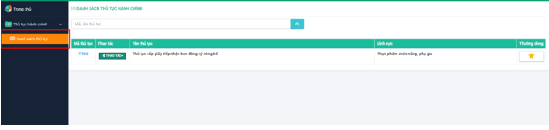

Tìm kiếm thủ tục bằng cách nhập mã hoặc tên thủ tục vào ô tìm kiếm.

Khi kích vào dấu * thì sẽ thể hiện là các thủ tục thường dùng, thủ tục nào có hồ sơ cần xử lý sẽ được hiển thị lên khi kích vào màn hình trang chủ.

Tại trang chủ, kích nút => Danh sách các thủ tục hành chính cũng hiển thị ra.

Kích nút **Hiện tất cả** => Tất cả các thủ tục hành chính hiển thị

Kích nút **Chỉ hiện xử lý** => Chỉ hiện các thủ tục được tích dấu nút * thường dùng khi có hồ sơ cần xử lý

Bước 3: Nhập TT02 vào ô tìm kiếm.

Hiển thị TT02. Kích chọn “Thao tác” và nhấp vào tùy chọn “Văn thư đóng dấu giấy tiếp nhận” hoặc ‘Văn thư đóng dấu công văn’

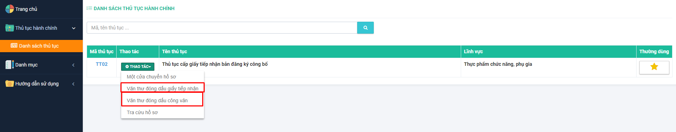

Hiển thị danh sách hồ sơ cần duyệt bao gồm các mục:

+ Tất cả

+ Hồ sơ chờ đóng dấu

+ Hồ sơ đã đóng dấu

+ Công văn chờ đóng dấu

+ Công văn trả lại

+ Công văn đã đóng dấu

**Giải thích về các trạng thái:**

+ Hồ sơ chờ đóng dấu: Hồ sơ được lãnh đạo ký giấy tiếp nhận và chờ văn thư đóng dấu.

+ Hồ sơ đã đóng dấu: Hồ sơ đã được văn thư đóng dấu sẽ được chuyển sang mục Hồ sơ đã đóng dấu, và được gửi trả giấy tiếp nhận cho DN.

+ Công văn chờ đóng dấu: Công văn được trưởng phòng ký tên gửi lên và chờ văn thư đóng dấu

+ Công văn đã đóng dấu: Công văn được văn thư đóng dấu sẽ được lưu lại ở mục Công văn đã đóng dấu, hồ sơ này sẽ được gửi trả lại cho DN yêu cầu sửa đổi bổ sung.

+ Công văn trả lại: Công văn trưởng phòng gửi lên nhưng văn thư báo cáo sai sót, không đồng ý đóng dấu sẽ chuyển lại cho trưởng phòng. Hồ sơ này sẽ được lưu ở mục Công văn trả lại.

## 2.2. Văn thư đóng dấu giấy tiếp nhận

Điều kiện: Đăng nhập thành công vào hệ thống bằng tài khoản của văn thư

Bước 1: Vào menu Thủ tục hành chính, chọn submenu Danh sách thủ tục

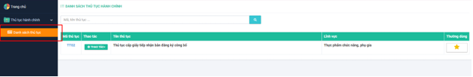

Bước 2: Chọn TT02 , ấn nút Thao tác và chọn ‘Văn thư đóng dấu giấy tiếp nhận’

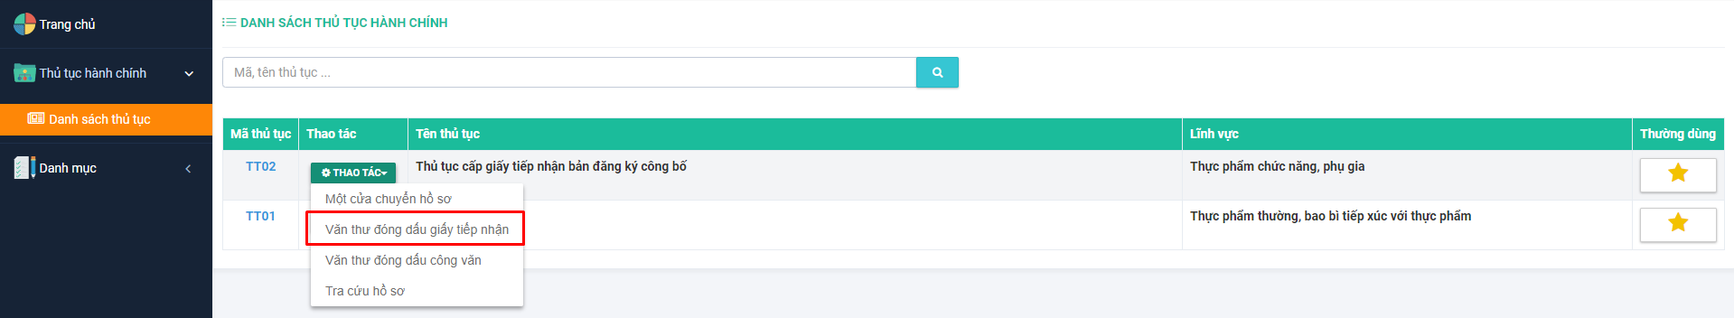

**Hoặc** kích chuột vào trang chủ => Hiển thị hồ sơ cần xử lý, chọn đến nút ‘Văn thư đóng dấu giấy tiếp nhận’

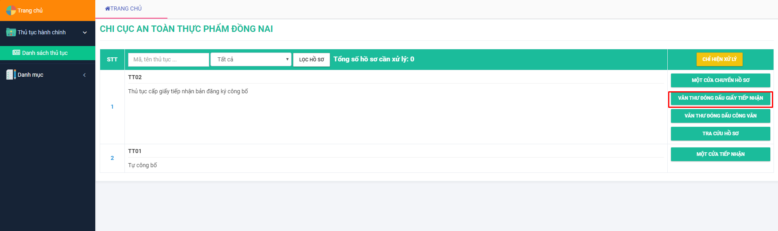

Bước 3: Màn hình danh sách giấy tiếp nhận cần đóng dấu hiển thị, mặc định hiển thị ở mục Hồ sơ chờ đóng dấu. Chọn hồ sơ ấn nút Thao tác và chọn ‘Xem và đóng dấu’

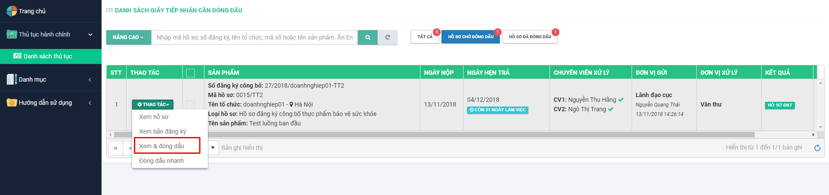

Bước 4: Màn hình đóng dấu giấy tiếp nhận hiển thị gồm 2 phần:

Bên trái: Hiển thị thông tin giấy tiếp nhận

Bên phải: Thông tin người gửi và nội dung đóng dấu của văn thư

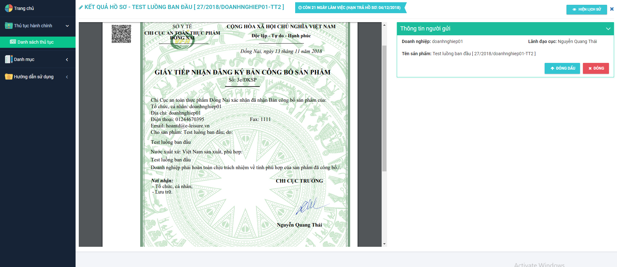

Ấn nút  => Hiển thị Token ký => Kích OK và nhập mã PIN => Giấy tiếp nhận có chữ ký của lãnh đạo và con dấu của văn thư sẽ hiển thị lên.

*Điều kiện để đóng dấu giấy tiếp nhận: Máy tính của bạn đã cài sẵn bộ cài hỗ trợ ký điện tử ( xem mục 1.3) + cắm USB token vào PC.*

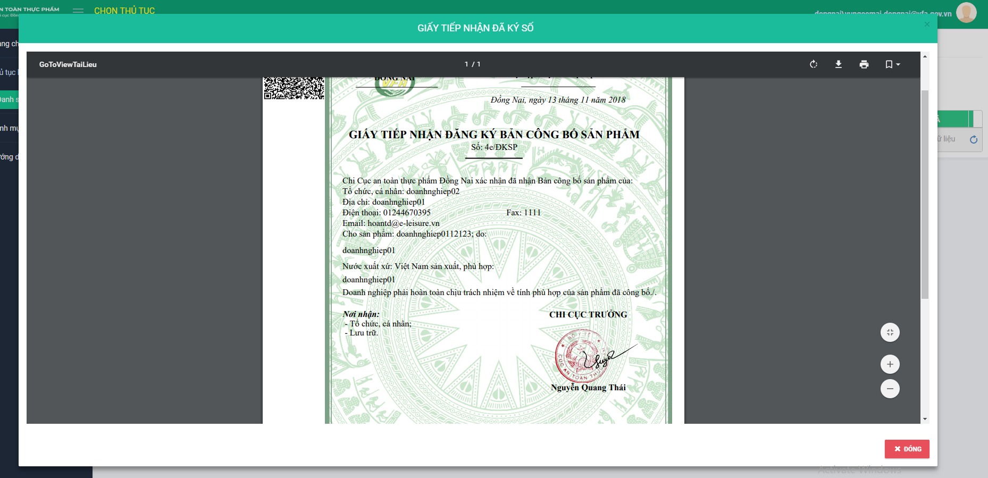

Hồ sơ đã được văn thư đóng dấu sẽ được chuyển sang mục Hồ sơ đã đóng dấu.

## 2.3. Đóng dấu nhanh hoặc Đóng dấu nhiều hồ sơ

Điều kiện: Đăng nhập thành công vào hệ thống bằng tài khoản của văn thư.

Bước 1: Vào menu Thủ tục hành chính, chọn submenu Danh sách thủ tục

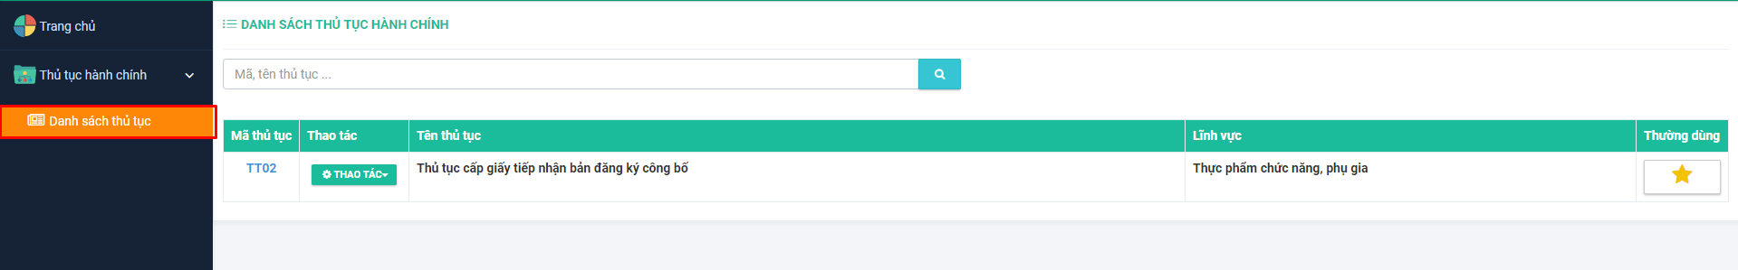

Bước 2: Chọn TT02, ấn nút Thao tác và chọn ‘Văn thư đóng dấu giấy tiếp nhận’

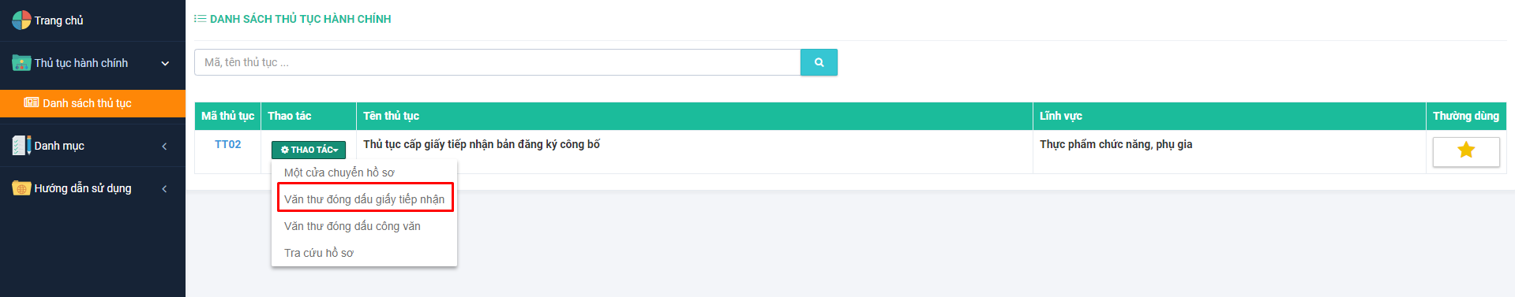

**Hoặc** kích chuột vào trang chủ => Hiển thị hồ sơ cần xử lý, chọn đến nút ‘Văn thư đóng dấu giấy tiếp nhận’



***Hướng dẫn cách đóng dấu nhanh:***

Bước 3: Danh sách hồ sơ cần đóng dấu giấy tiếp nhận hiển thị. Mặc định hiển thị vào mục Hồ sơ chờ đóng dấu. Chọn hồ sơ cần đóng dấu nhanh. Chọn Thao tác và click ‘Đóng dấu nhanh’

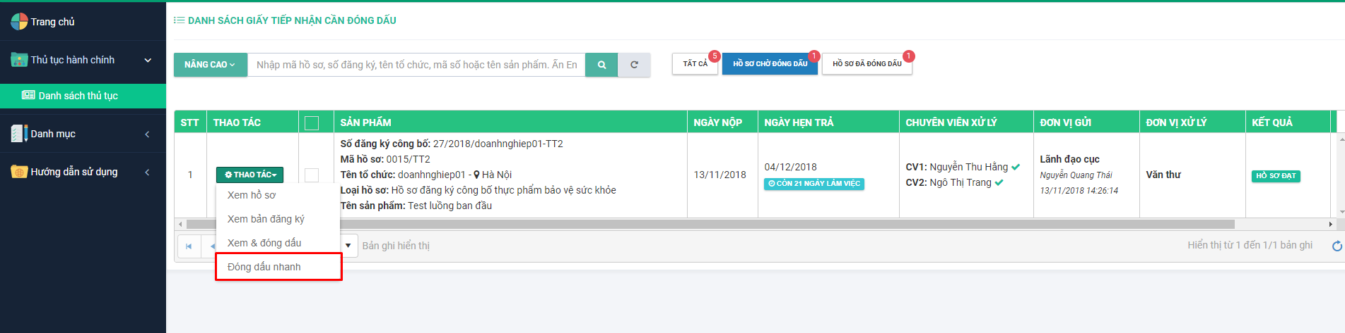

Bước 4: Hệ thống thông báo có chắc chắn muốn đóng dấu văn bản hay không?

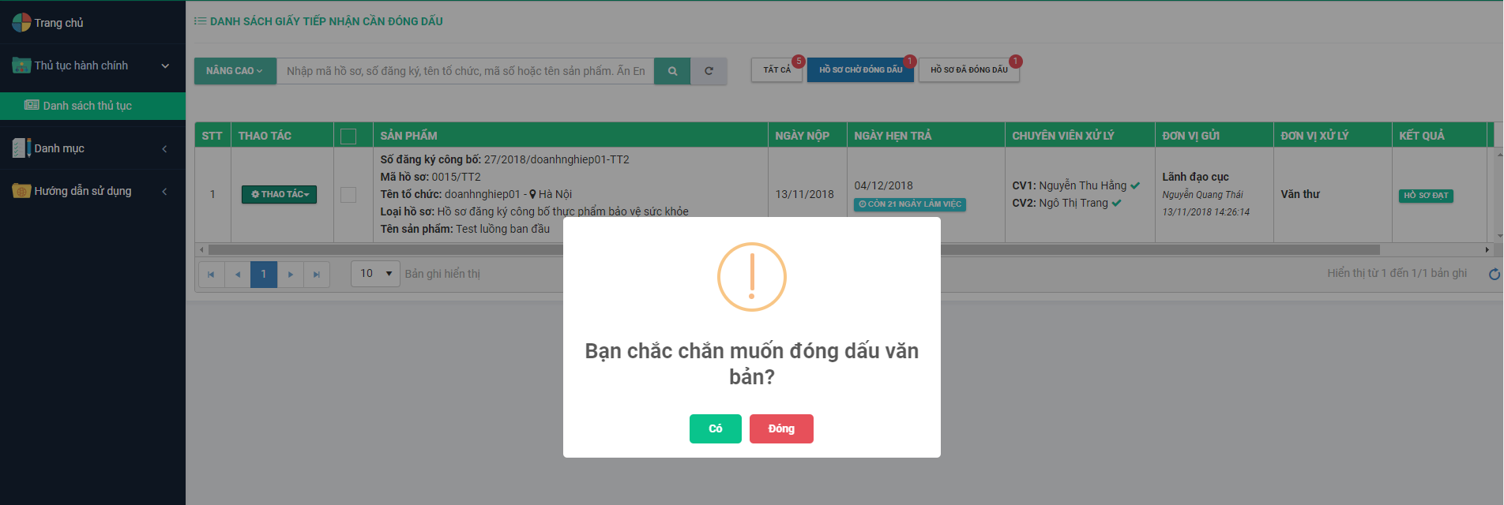

Bước 5: Kích Ok => Màn hình token hiển thị => Kích Ok => Nhập mã PIN => Giấy tiếp nhận có chữ ký và con dấu hiển thị lên.

*Điều kiện để đóng dấu giấy tiếp nhận: Máy tính của bạn đã cài sẵn bộ cài hỗ trợ ký điện tử ( xem mục 1.3) + cắm USB token vào PC.*

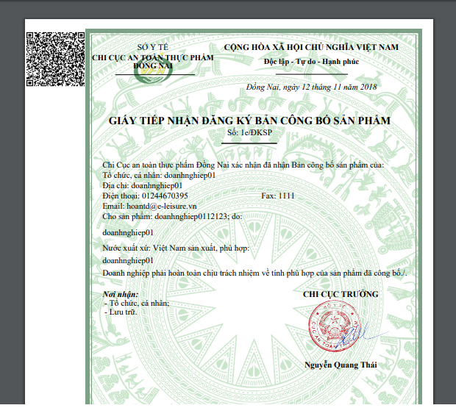***Hướng dẫn cách đóng dấu nhiều hồ sơ:***

Bước 3: Danh sách hồ sơ cần đóng dấu giấy tiếp nhận hiển thị. Mặc định hiển thị vào mục Hồ sơ chờ đóng dấu. Tích checkbox vào các hồ sơ cần đóng dấu nhanh hoặc tích vào checkAll thì tất cả các hồ sơ sẽ được tích chọn

=> Hiển thị nút 

=> Kích nút 

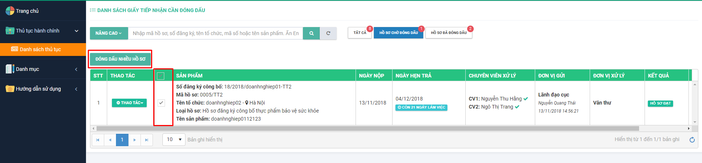

Bước 4: Hệ thống thông báo có chắc chắn muốn đóng dấu nhiều văn bản hay không?

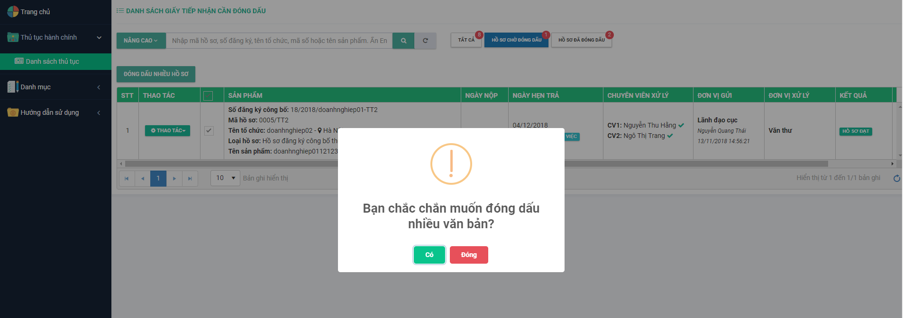

Bước 5: Kích Ok => Màn hình token hiển thị => Kích Ok => Nhập mã PIN => Hệ thống thông báo lưu thành công.

*Điều kiện để đóng dấu được giấy tiếp nhận: Máy tính của bạn đã cài sẵn bộ cài hỗ trợ ký điện tử ( xem mục 1.3) + cắm USB token vào PC.*

Hồ sơ được đóng dấu giấy tiếp nhận sẽ hiển thị sang mục Hồ sơ đã đóng dấu

## 2.4. Văn thư đóng dấu công văn

Điều kiện: Đăng nhập thành công vào hệ thống bằng tài khoản của văn thư

Bước 1: Vào menu Thủ tục hành chính, chọn submenu Danh sách thủ tục



Bước 2: Chọn TT02 , ấn nút Thao tác và chọn ‘Văn thư đóng dấu công văn’

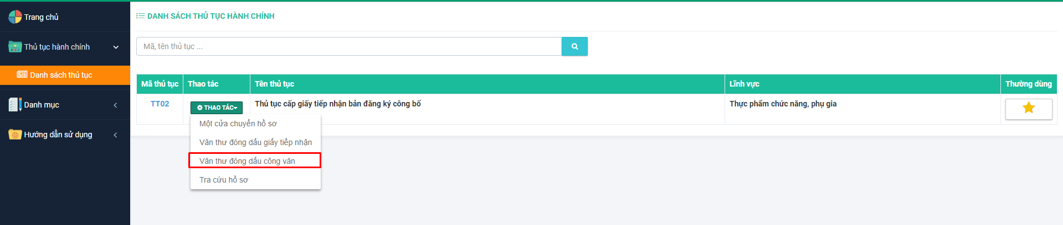

**Hoặc** kích chuột vào trang chủ => Hiển thị hồ sơ cần xử lý, chọn đến nút ‘Văn thư đóng dấu công văn’



Bước 3: Màn hình danh sách công văn cần duyệt và đóng dấu hiển thị, mặc định hiển thị ở mục Công văn chờ đóng dấu. Chọn hồ sơ ấn nút Thao tác và chọn ‘Xem và đóng dấu’

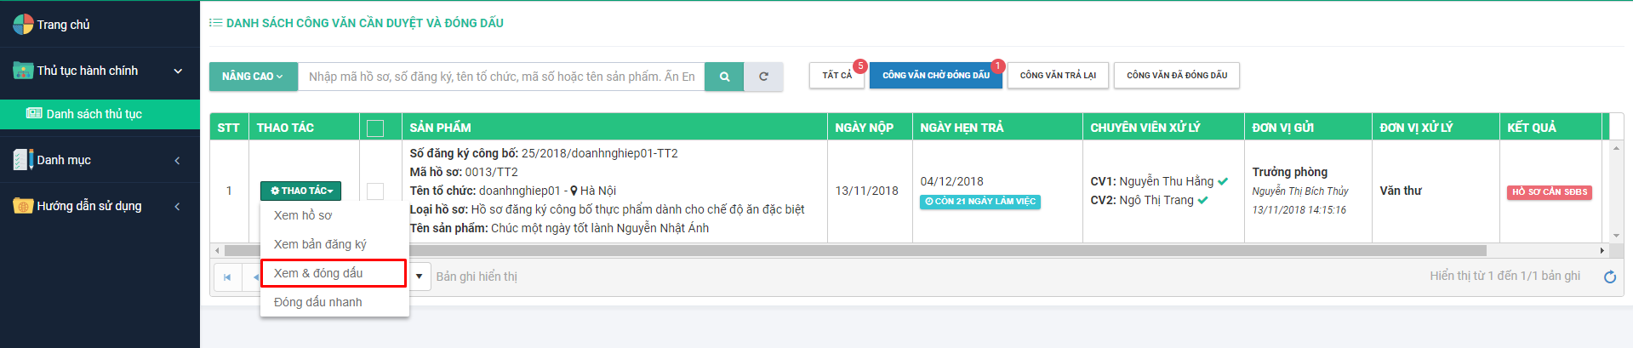

Bước 4: Màn hình đóng dấu công văn hiển thị gồm 2 phần:

Bên trái: Hiển thị thông tin công văn

Bên phải: Thông tin người gửi và nội dung đóng dấu của văn thư

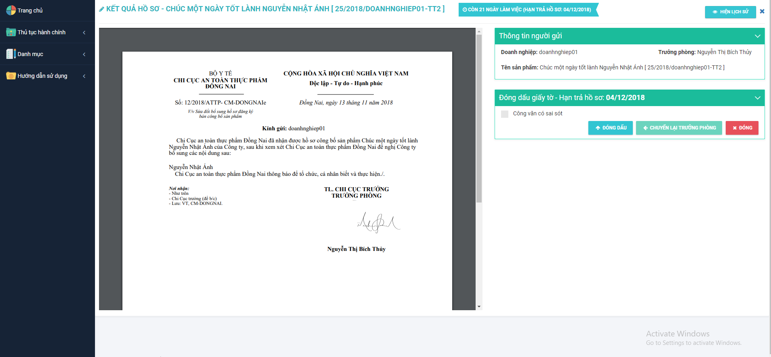

+ Kích Đóng dấu

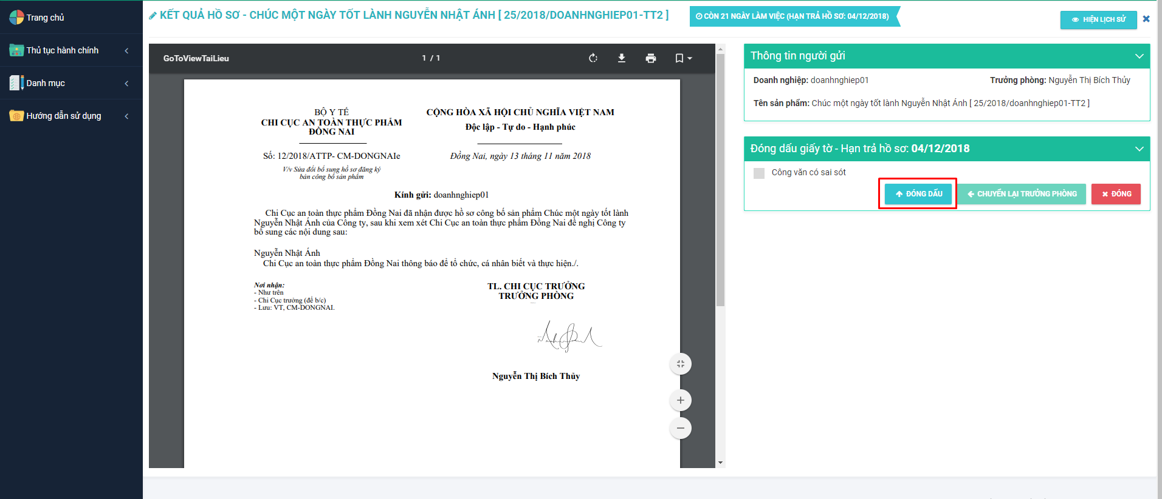

+ Hoặc kích nút Công văn có sai sót , nhập nội dung sai sót ( yêu cầu bắt buộc nhập)

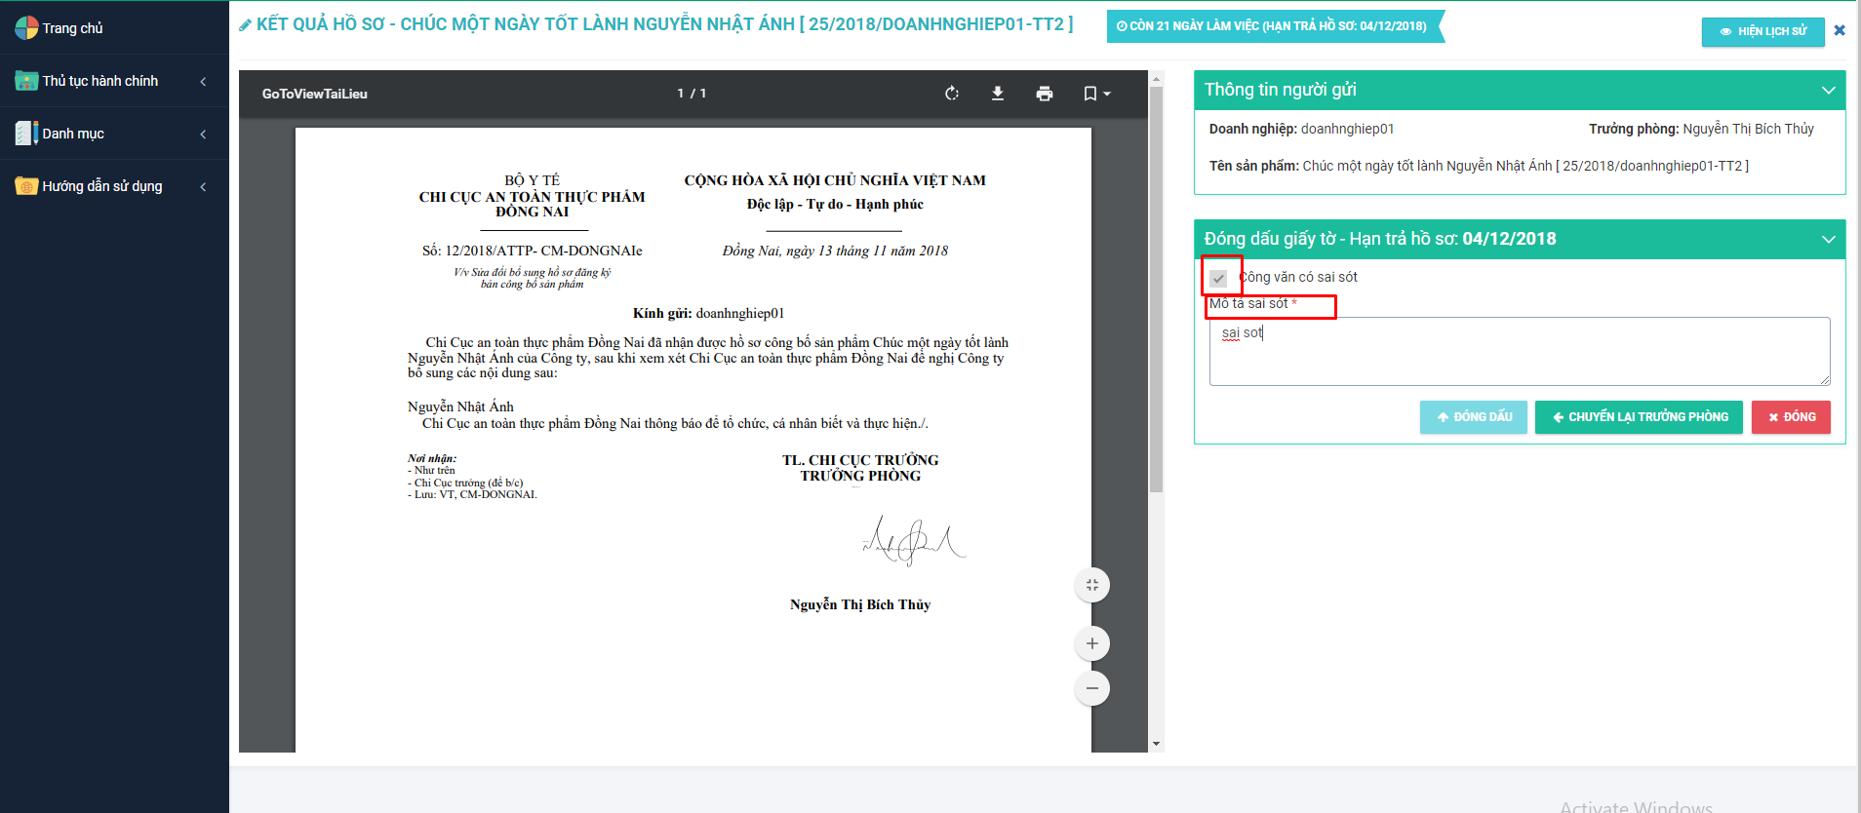

Bước 5:

+ Ấn nút  => Hiển thị Token ký => Kích OK và nhập mã PIN => Giấy tiếp nhận có chữ ký của lãnh đạo và con dấu của văn thư sẽ hiển thị lên.

*Điều kiện để đóng dấu được công văn: Máy tính của bạn đã cài sẵn bộ cài hỗ trợ ký điện tử ( xem mục 1.3) + cắm USB token vào PC.*

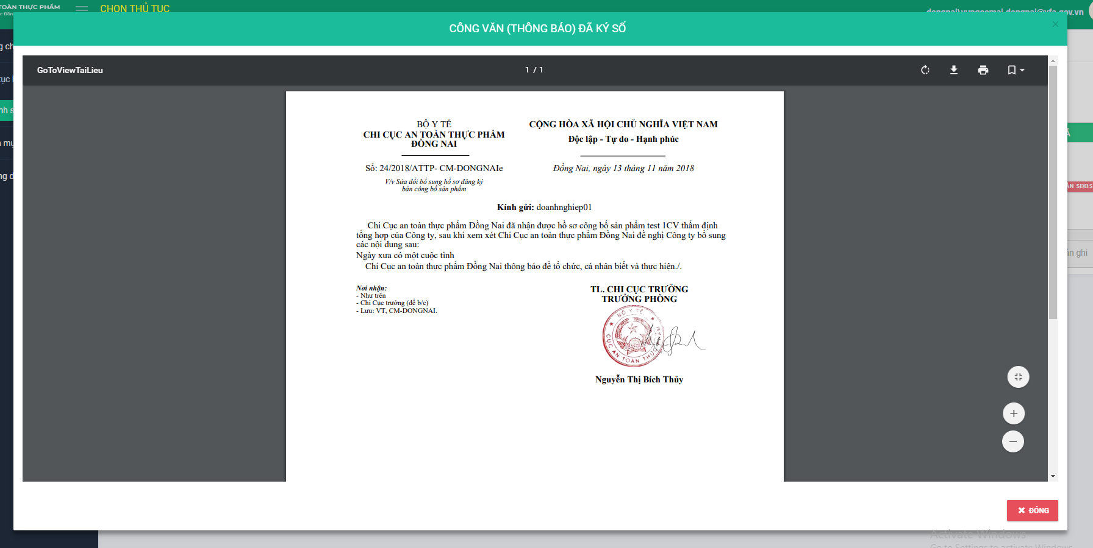

Hồ sơ đã được văn thư đóng dấu sẽ được chuyển sang mục Công văn đã đóng dấu.

+ Ấn nút  nếu như báo công văn có sai sót. Hồ sơ sẽ được chuyển lại cho trưởng phòng và được lưu trữ ở mục Công văn trả lại.

## 2.5. Đóng dấu nhanh hoặc Đóng dấu nhiều công văn

Điều kiện: Đăng nhập thành công vào hệ thống bằng tài khoản của văn thư.

Bước 1: Vào menu Thủ tục hành chính, chọn submenu Danh sách thủ tục



Bước 2: Chọn TT02, ấn nút Thao tác và chọn ‘Văn thư đóng dấu công văn’

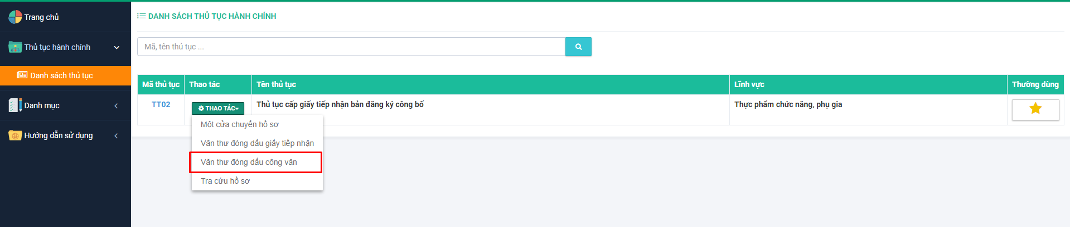

**Hoặc** kích chuột vào trang chủ => Hiển thị hồ sơ cần xử lý, chọn đến nút ‘Văn thư đóng dấu công văn’



***Hướng dẫn cách đóng dấu nhanh:***

Bước 3: Danh sách công văn cần duyệt và đóng dấu hiển thị. Mặc định hiển thị vào mục Công văn chờ đóng dấu. Chọn hồ sơ cần đóng dấu nhanh. Chọn Thao tác và click ‘Đóng dấu nhanh’

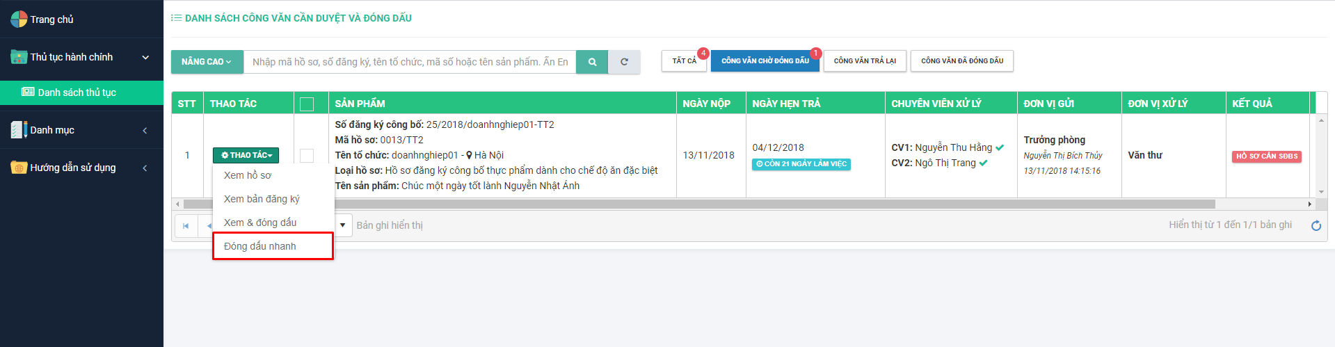

Bước 4: Hệ thống thông báo có chắc chắn muốn đóng dấu văn bản hay không?

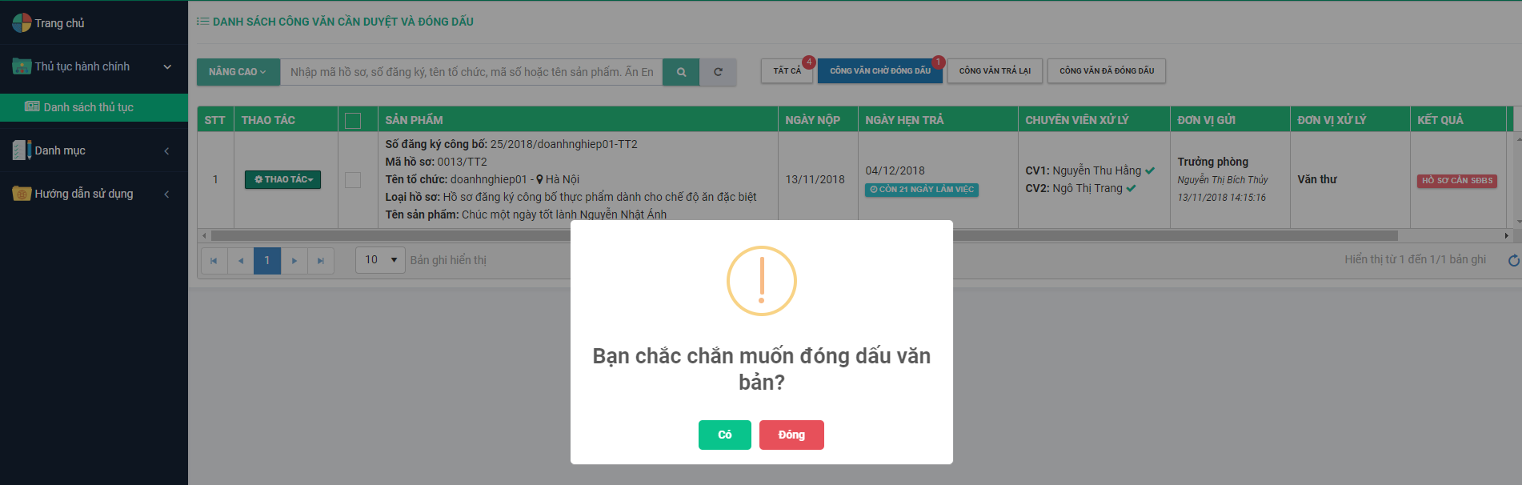

Bước 5: Kích Ok => Màn hình token hiển thị => Kích Ok => Nhập mã PIN => Công văn có chữ ký và con dấu hiển thị lên.

*Điều kiện để đóng dấu được giấy công văn: Máy tính của bạn đã cài sẵn bộ cài hỗ trợ ký điện tử ( xem mục 1.3) + cắm USB token vào PC.*

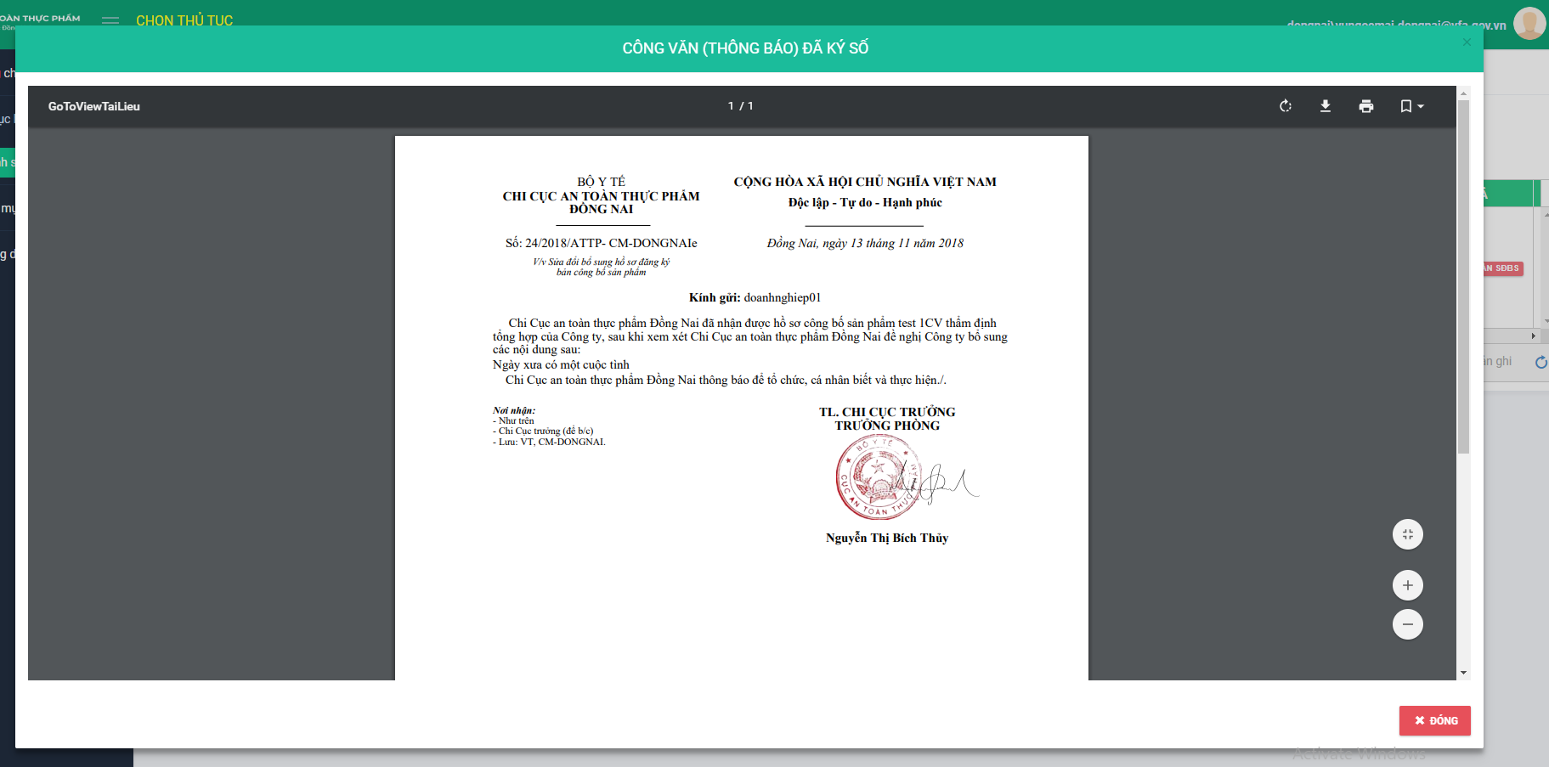

***Hướng dẫn cách đóng dấu nhiều công văn:***

Bước 3: Danh sách công văn cần duyệt và đóng dấu hiển thị. Mặc định hiển thị vào mục Công văn chờ đóng dấu. Tích checkbox vào các hồ sơ cần đóng dấu nhanh hoặc tích vào checkAll thì tất cả các hồ sơ sẽ được tích chọn

=> Hiển thị nút 

=> Kích nút 

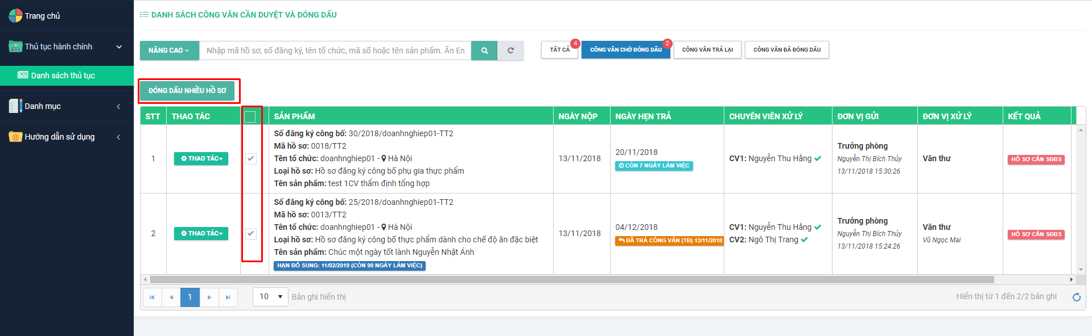Bước 4: Hệ thống thông báo có chắc chắn muốn đóng dấu nhiều công văn hay không?

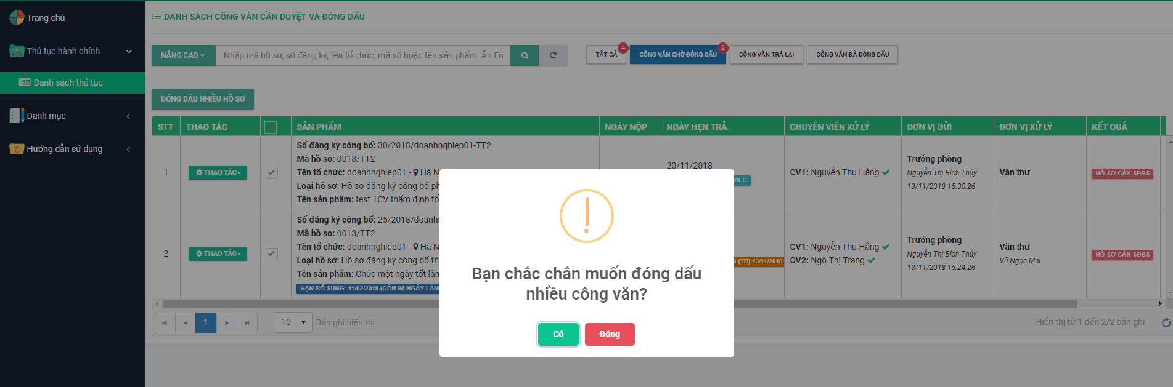

Bước 5: Kích Ok => Màn hình token hiển thị => Kích Ok => Nhập mã PIN => Hệ thống thông báo lưu thành công.

*Điều kiện để đóng dấu được giấy công văn: Máy tính của bạn đã cài sẵn bộ cài hỗ trợ ký điện tử ( xem mục 1.3) + cắm USB token vào PC.*

## 2.6. Xem thông tin hồ sơ

Điều kiện: Đăng nhập thành công vào hệ thống bằng tài khoản của văn thư.

Bước 1: Vào menu Thủ tục hành chính, chọn submenu Danh sách thủ tục



Bước 2: Chọn TT02 và ấn nút Thao tác và chọn ‘Văn thư đóng dấu giấy công văn’ hoặc ‘ Văn thư đóng dấu giấy tiếp nhận’

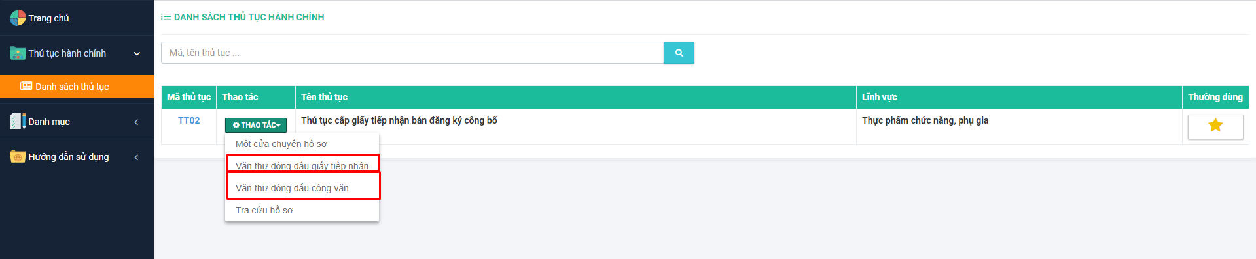

**Hoặc** kích chuột vào trang chủ => Hiển thị hồ sơ cần xử lý, chọn đến nút ‘Văn thư đóng dấu công văn’ hoặc ‘Văn thư đóng dấu giấy tiếp nhận’

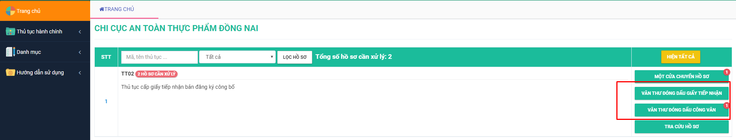

Bước 3: Tại tất cả các mục :

+ Tất cả

+ Hồ sơ chờ đóng dấu

+ Hồ sơ đã đóng dấu

+ Công văn chờ đóng dấu

+ Công văn trả lại

+ Công văn đã đóng dấu

Kích vào cột “Thao tác” và chọn “Xem hồ sơ” tại hồ sơ đó.

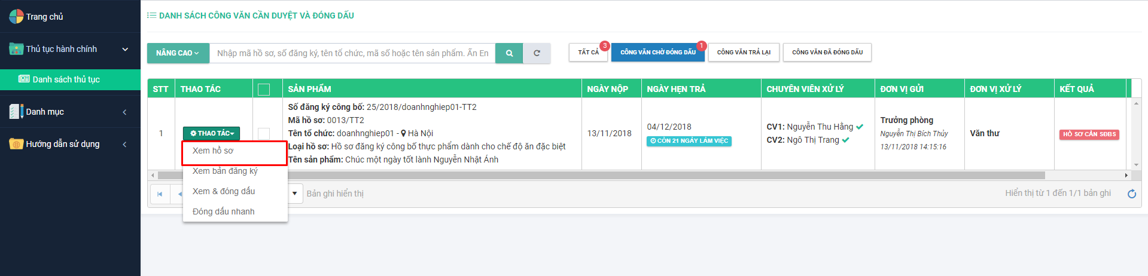

Bước 4: Hiển thị màn hình “Xem hồ sơ”. Hồ sơ gồm thông tin: Bản đăng ký công bố, tài liệu đính kèm, lịch sử hồ sơ, công văn sửa đổi.

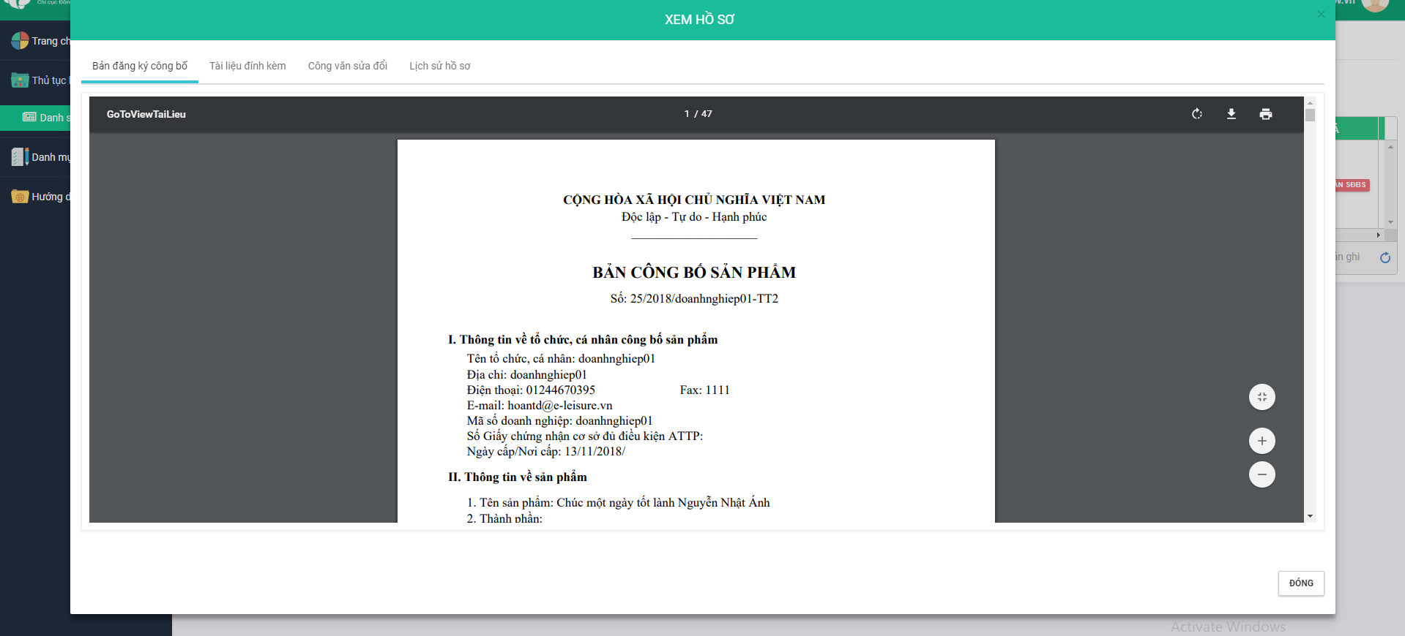

Bước 5: Kích chọn “Đóng” để quay lại màn hình danh sách hồ sơ đóng dấu giấy tiếp nhận/cần đóng dấu công văn

## 2.7. Tìm kiếm hồ sơ

Điều kiện: Đăng nhập thành công vào hệ thống bằng tài khoản của văn thư

Ở tất cả các mục:

+ Tất cả

+ Hồ sơ chờ đóng dấu

+ Hồ sơ đã đóng dấu

+ Công văn chờ đóng dấu

+ Công văn trả lại

+ Công văn đã đóng dấu

Bước 1: Vào menu Thủ tục hành chính, chọn submenu Danh sách thủ tục

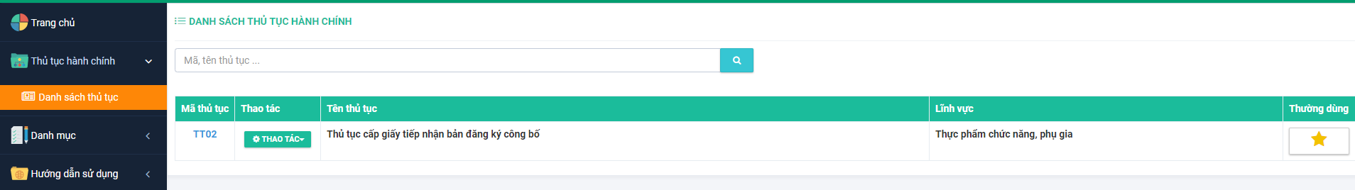

Bước 2: Chọn TT02 và ấn nút Thao tác và chọn ‘Văn thư đóng dấu giấy công văn’ hoặc ‘ Văn thư đóng dấu giấy tiếp nhận’



**Hoặc** kích chuột vào trang chủ => Hiển thị hồ sơ cần xử lý, chọn đến nút ‘Văn thư đóng dấu công văn’ hoặc ‘Văn thư đóng dấu giấy tiếp nhận’



Bước 3: Chọn loại hồ sơ bất kỳ.Nhập keyword vào ô tìm kiếm theo các tiêu chí:

+ Mã hồ sơ

+ Số đăng ký

+ Tên tổ chức

+ Mã số thuế

+ Tên sản phẩm

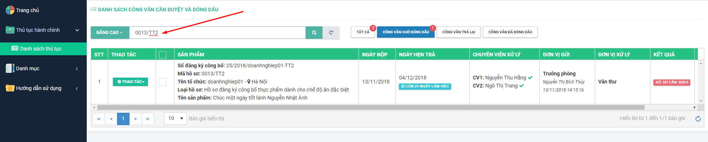

Bước 4: Kích chuột vào biểu tượng  hoặc ấn phím Enter

Bước 5: Kích nút để đặt lại, xóa trắng các tiêu chí tìm kiếm mà văn thư vừa nhập.

***Ngoài ra,*** hệ thống còn cung cấp tính năng tìm kiếm nâng cao. Người dùng kích chuột vào nút 

Hiển thị các tiêu chí tìm kiếm nâng cao theo:

+ Ngày doanh nghiệp gửi hồ sơ

+ Loại hồ sơ

+ Tỉnh/thành phố

+ Doanh nghiệp: Nhập mã số doanh nghiệp để tìm, hệ thống sẽ xổ xuống thông tin DN mà bạn muốn tìm kiếm, dữ liệu tự động được fill ra trường tỉnh/thành phố.

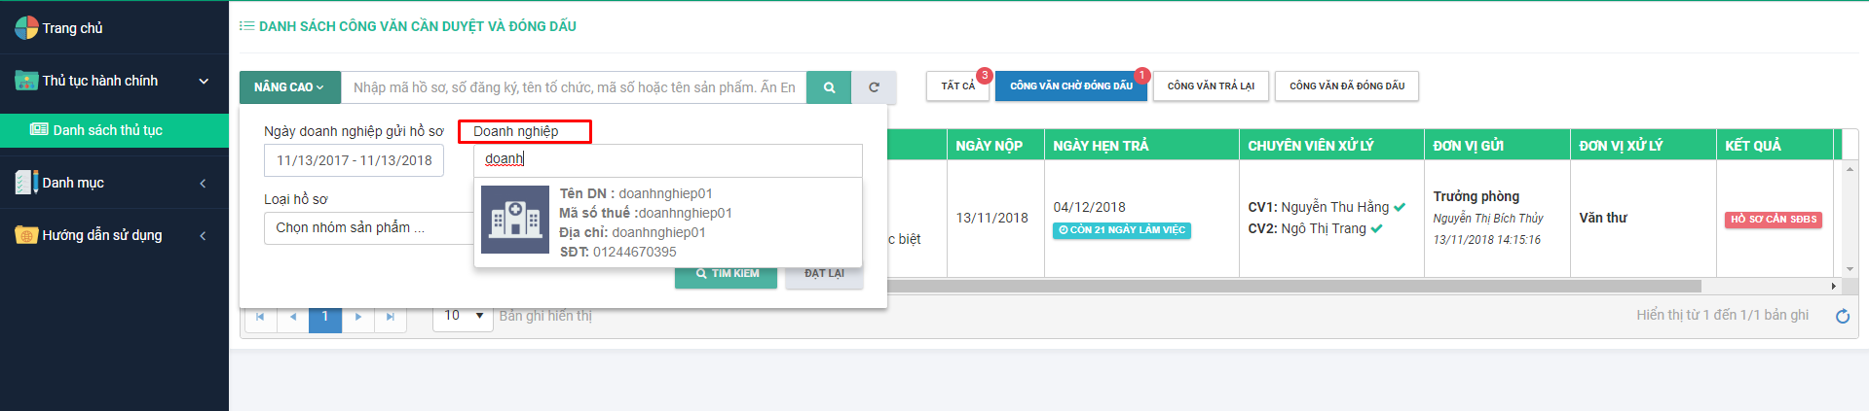

Văn thư có thể tìm kiếm theo các tiêu chí đơn lẻ hoặc kết hợp các tiêu chí lại với nhau, sau đó ấn phím Enter hoặc nhấn nút Tìm kiếm.

## 2.8. Tra cứu hồ sơ

Điều kiện: Đăng nhập thành công vào hệ thống bằng tài khoản của văn thư

Bước 1: Vào menu Thủ tục hành chính, chọn submenu Danh sách thủ tục

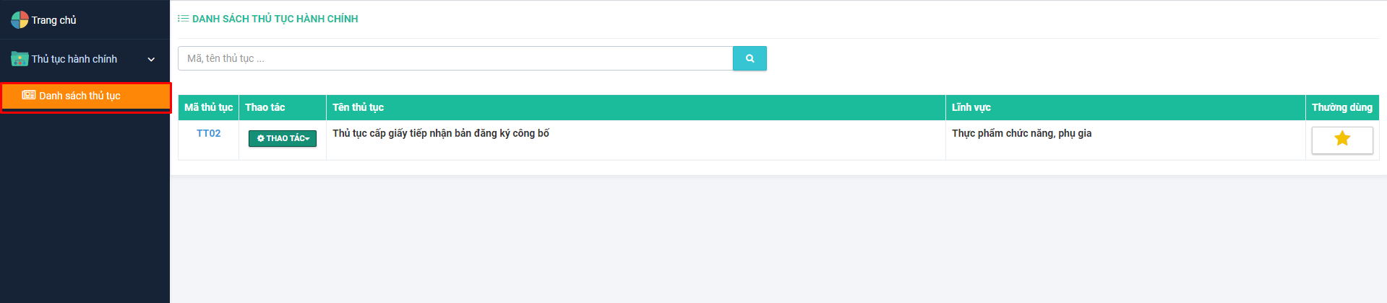

Bước 2: Chọn TT02 và ấn nút Thao tác và chọn ‘Tra cứu hồ sơ’



**Hoặc** kích chuột vào trang chủ => Hiển thị hồ sơ cần xử lý, chọn đến nút ‘Tra cứu hồ sơ’

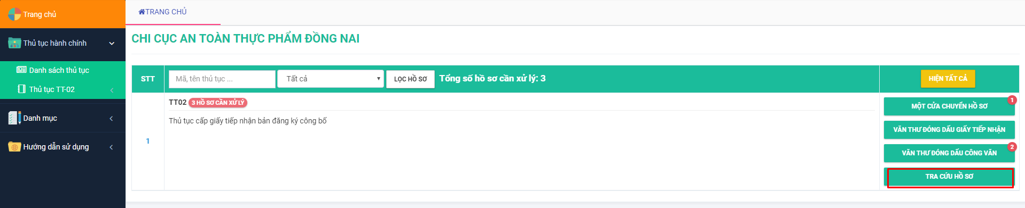

Bước 3: Màn hình tra cứu hồ sơ đăng ký công bố hiển thị

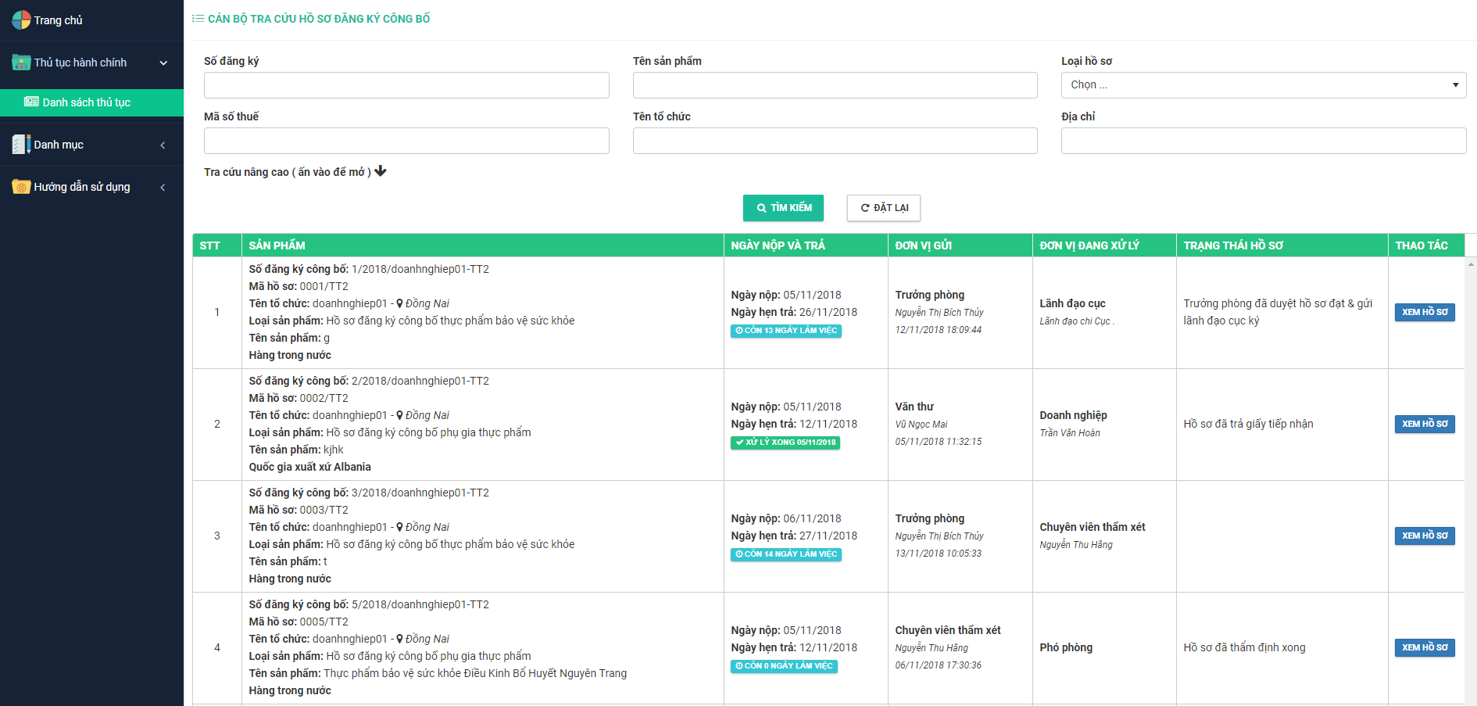

Tra cứu theo các tiêu chí:

+ Số đăng ký

+ Tên sản phẩm

+ Loại hồ sơ

+ Mã số thế

+ Tên tổ chức

+ Địa chỉ

Kích nút Tra cứu nâng cao, có thể tra cứu theo các tiêu chí:

+ Ngày nộp/ ngày trả giấy tiếp nhận

+ Sắp xếp theo ngày nộp giảm dần/tăng dần

+ Tên và địa chỉ nhà sản xuất

+ Tỉnh / thành phố

+ Trạng thái

+ Chuyên viên thẩm xét chính

+ Phó phòng xem xét/ Trưởng phòng duyệt/ Lãnh đạo duyệt

+ Phòng ban xử lý

+ Mã hồ sơ

+ Nhập khẩu/ Xuất khẩu

+ Số giấy tiếp nhận

Kích vào nút Ấn vào để đóng để đóng các tiêu chí tìm kiếm nâng cao.

Nhập thông tin tra cứu sau đó kích nút 

Khi kích nút  thì toàn bộ nội dung đã nhập ở các tiêu chí tìm kiếm sẽ được xóa trắng.

Các tiêu chí tra cứu không bắt buộc phải kết hợp với nhau.